Norte del Perú 7 días / 6 noches
DÍA 01
Recepción y traslado al hotel elegido en Trujillo
DIA 02
Salida a la Huaca Arco Iris o El Dragón, templo Chimú ubicado al norte de Trujillo que fue parte integrante de Chan Chan. Después de la visita salimos al balneario de Huanchaco, donde apreciaremos a los pescadores navegando los “caballitos de totora” utilizados desde épocas pre-incas. Seguimos hacia Chan Chan, capital de la cultura Chimú (1200 a 1470 D.c.) y la ciudad de barro más grande de América. Retornamos a Trujillo para asistir a una exhibición de caballos de paso y finalmente el tradicional city tour.
Pernocte en el hotel a elegir
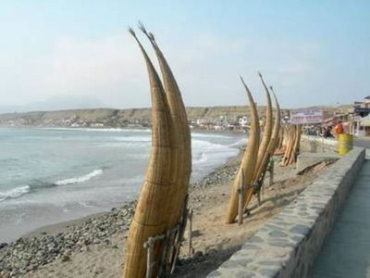
DÍA 03
Tour privado: Visita a la Huaca de la Luna estructura piramidal de la cultura Moche (100 a 750 D.c.) decorada con hermosas pinturas murales con la representación del dios Ai–Paec, conocido también como el “Degollador”. Vista a la Huaca y al museo de sitio. Traslado al terminal de Emtrafesa para tomar el bus hacia Chiclayo, arribo y paseo por el circuito de playas, visitando el pueblo de Monsefu donde se dedican a la elaboración de artesanía en madera y paja. Luego visitaremos la Caleta de pescadores Santa Rosa, famosa por sus caballitos de totora. Terminamos en el balneario de Pimentel, el muelle donde antiguamente se exportaba el azúcar, para apreciar la puesta del sol, Traslado al hotel.
Pernocte en el hotel a elegir
DÍA 04
Tour privado: Visita al complejo arqueológico de Túcume donde veremos sus 26 pirámides truncas de 35 metros de altura de la cultura Lambayeque (800-1470 D.c.) Posteriormente visitaremos el museo de las Tumbas Reales donde permanecen los restos del Señor de Sipán, hallazgo arqueológico más importante en América Latina de los últimos 30 años.
En la tarde visita al Complejo Arqueológico Huaca Rajada (Señor de Sipán) lugar donde en 1987 se descubrió los restos intactos de un dignatario de la jerarquía mochica.
Pernocte en el hotel a elegir.
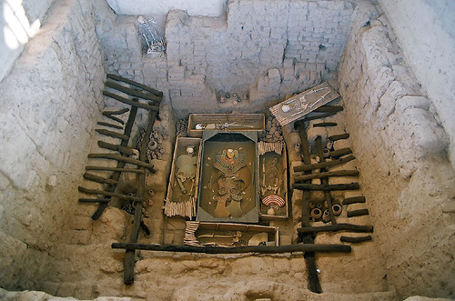
DÍA 05
Traslado al terminal de transportes Línea para tomar el bus con destino a Piura 7:00 am (3 h aprox.) , donde arribando a esa ciudad se realizara un pequeño recorrido por la localidad de Catacaos, famoso por los maravillosos trabajos en oro y plata , así como los realizados en paja, madera, cuero y barro cocido , obras de artesanos innatos. Traslado a la Empresa de transportes El Dorado para continuar con el recorrido hacia Mancora 2:30 pm. Arribo y traslado al hotel de su elección, donde podrá descansar.
Pernocte en el hotel a elegir
DÍA 06
Día libre para disfrutar de las playas, el paisaje y su clima privilegiado.
Pernocte en el hotel a elegir
DÍA 07
Traslado a Tumbes para una excursión fascinante por el santuario nacional Los Manglares de Tumbes, este recorrido incluye paseo en bote (3h aprox) El área protegida alberga diversas especies botánicas, marinas, mamíferos y aves, muchos de ellos únicos en su especie y en peligro de extinción.(servicio compartido).En la tarde o noche, traslado al aeropuerto de Tumbes para su vuelo a Lima.

FIN DE NUESTROS SERVICIOS
INCLUYE
¬ Guías locales
¬ Visitas guiadas y entradas
¬ Hoteles 3*con desayuno Buffet o Americano en base de habitación doble o matrimonial.
¬ Transporte privado y bus público, según lo indique el itinerario.
¬ Bus cama: Trujillo-Chiclayo, Piura-Mancora, Mancora-Lima. Bus económico Chiclayo-Piura
¬ Asistencia profesional continua, si quiere prestamos un celular para que se comunique con nosotros todo el recorrido (garantía de 40 USD)
¬ IGV en los hoteles para turistas nacionales.
NO INCLUYE:
Tickets Aéreos Lima - Trujillo / Tumbes – Lima
Tasas Aeroportuarias
Almuerzos ni cenas salvo las mencionadas en el programa.
Gastos Extras en caso de problemas de fuerza mayor: huelgas, terremotos, tsunamis
Seguro de viaje, $5/día/persona
Extras.
Exceso de equipaje.
Propinas o Tips.
Bebidas Alcohólicas, Soda, Gaseosas o Agua Mineral Embotellada.
Comidas no Especificadas.
Consumos o Gastos Personales de los Pasajeros.
Otros No Especificados.

